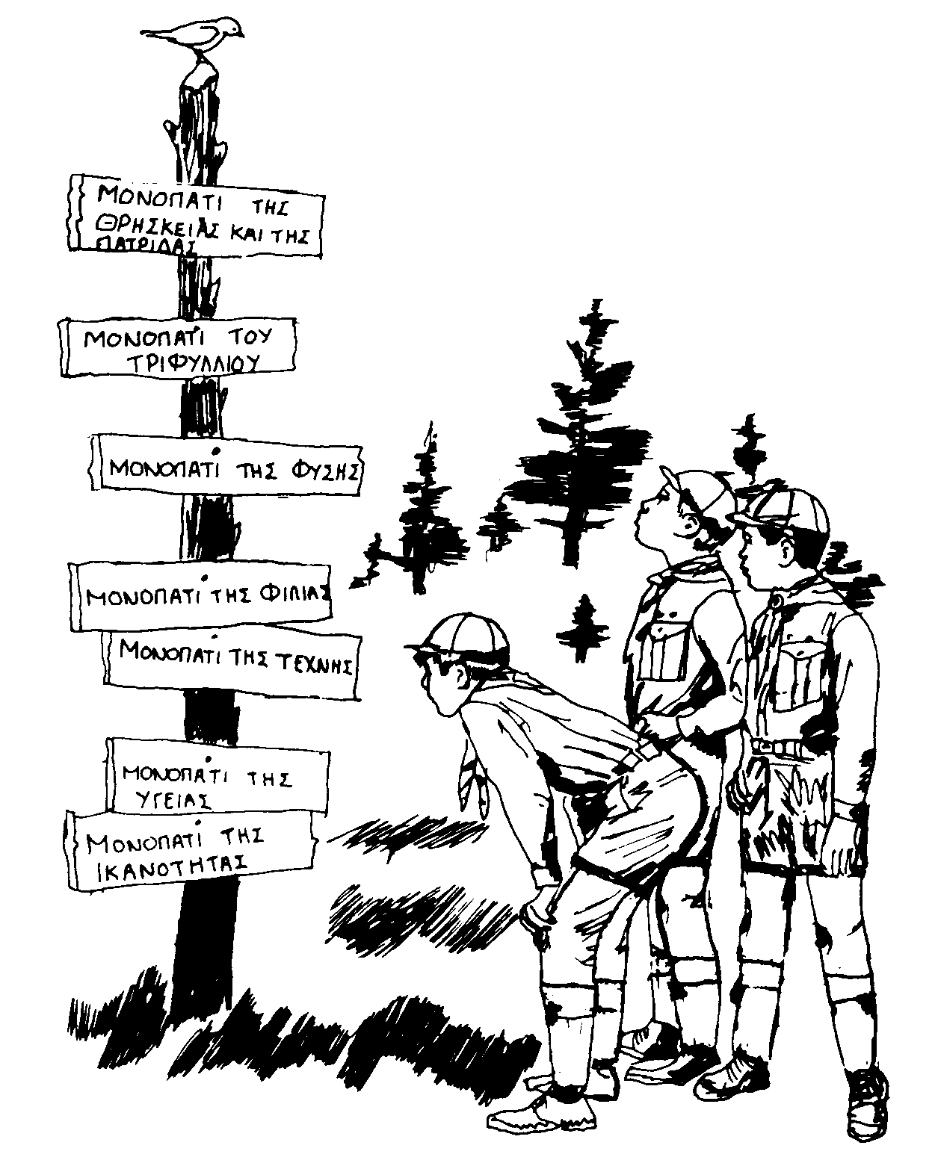


Το πρόγραμμα
της
Αγέλης Λυκοπούλων
Φτάστε Στο
Μηνιαίο Θέμα
Συμπληρώνοντας…
Ένα Απλό Έντυπο
Στα χνάρια του…
Μηνιαίου προγράμματος



Το έντυπο ετοιμάστηκε
από τους Βαθμοφόρους του Σ.Ε.Π.:
↘ Χρήστο Καραμανίδη
↘ Γιώργο Κατσαρό
↘ Παναγιώτη Κουκουβίτη

Η προσαρμογή για χρήση στο Σ.Π.Κ.
έγινε από τον:
↘ Νίκο Α. Μαννούρη, Ωρίωνα
Έφορο Αεροπροσκόπων Γ.Ε. / Σ.Π.Κ.

για τον μήνα


Μηνιαίο Θέμα

1

Επιθυμίες παιδιών από τον Κύκλο Αγέλης:
2

Ετήσιοι Στόχοι:
3

Ανάγκες των παιδιών:
4

Μονοπάτια - Πτυχία Αναγνώρισης Ερασιτεχνικής Ενασχόλησης:
5

Δράσεις άλλων κλιμακίων, Γιορτές, Επικαιρότητα, κ.ά.:

Slogan:

Ιστορία - Πλαίσιο:

Διακόσμηση Αγέλης:

Στοιχεία που θα βοηθήσουν

 | Αμφιέσεις: | 


Βιβλία - Ιστορίες:

 | Ανάλογη Μουσική: | 

 | Άλλα:

Κατανομή Εβδομαδιαίων δραστηριοτήτων

 |  | Ημερομηνία | Ημερομηνία | Ημερομηνία | Ημερομηνία | Ημερομηνία | Ημερομηνία
Δραστηριότητες | Κλειστού  Χώρου
Δραστηριότητες | Εκδρομή
Δραστηριότητες | Επίσκεψη,  Περίπατος
Δραστηριότητες | Γιορτές,  Επέτειοι
Προσκοπικές Γνώσεις και Πτυχία Αναγνώρισης Ερασιτεχνικής Ενασχόλησης | Μονοπάτι  Θρησκείας και Πατρίδας
Μονοπάτι
Τριφυλλιού
Μονοπάτι
Φύσης
Μονοπάτι
Φιλίας
Μονοπάτι
Τέχνης
Μονοπάτι
Υγείας
Μονοπάτι
Ικανότητας
Δράση
Νόμου
Πτυχία
Αναγνώρισης
Ερασιτεχνικής Ενασχόλησης
Ειδικότητα
Συστήματος

Θα μας βοηθήσουν:

Ιδέες για το
Μηνιαίο Θέμα

Τομείς Ενδιαφερόντων

Παιχνίδια
Τραγούδια
Χειροτεχνίες,
Κατασκευές
Πτυχία Αναγνώρισης
Ερασιτεχνικής Ενασχόλησης
Μίμηση - Σκέτς
Συλλογές
Κουϊζ
Παζλ
Αλλα


Νέες και παλιές εμπειρίες

 | Μονοπάτι  Θρησκείας  και Πατρίδας | Μονοπάτι  Τριφυλλιού | Μονοπάτι  Φύσης | Μονοπάτι  Φιλίας | Μονοπάτι  Τέχνης | Μονοπάτι  Υγείας | Μονοπάτι  Ικανότητας
Μετάδοση
Νέων
Γνώσεων
Παιχνίδια
Εμπέδωσης
Παλαιών
Γνώσεων

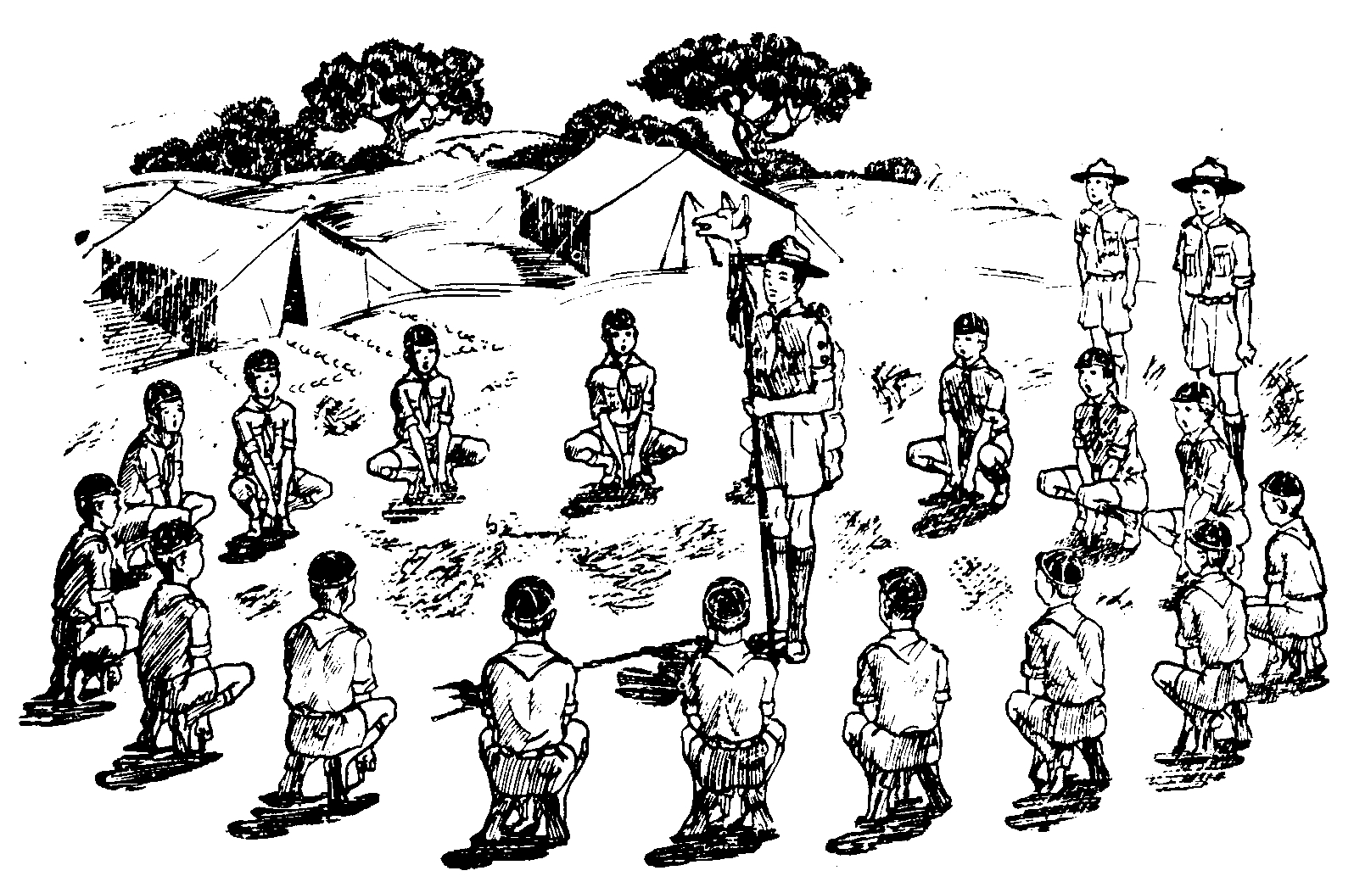

Ιστορία πλαίσιο

Μύθος

1η Δράση

2η Δράση

3η Δράση

4η Δράση

Κύκλος
Αγέλης

 | Ημερομηνία:

Τρόπος:

Ένταξη το Μηνιαίο Θέμα:



Συμπεράματα:

• 273ο ΣΥΣΤΗΜΑ ΑΕΡΟΠΡΟΣΚΟΠΩΝ ΑΓΛΑΝΤΖΙΑΣ •

πρόγραμμα δράσης
Αγέλη Λυκοπούλων

  ΗΜΕΡΟΜΗΝΙΑ:
  ΕΙΔΟΣ ΔΡΑΣΗΣ:
  ΤΟΠΟΘΕΣΙΑ:
  ΘΕΜΑΤΑ:

ΩΡΑ | ΚΙΝΗΣΕΙΣ | ΥΠΕΥΘΥΝΟΣ |  | ΥΛΙΚΑ

 |  |  |  | Βαθμοφόροι:
  Παρατηρήσεις-Κρίσεις-Σκέψεις-Γνώμες-Ελλείψεις:
  Εγγεγραμμένη
  Δύναμη
  Τμήματος
  Παρόντες
  στη Δράση
  Παρόντες: | Απόντες:
    1.
    2.
    3.
    4.
    5.
    1.
    2.
    3.
    4.
    5.
• 273ο ΣΥΣΤΗΜΑ ΑΕΡΟΠΡΟΣΚΟΠΩΝ ΑΓΛΑΝΤΖΙΑΣ •

πρόγραμμα δράσης
Αγέλη Λυκοπούλων

  ΗΜΕΡΟΜΗΝΙΑ:
  ΕΙΔΟΣ ΔΡΑΣΗΣ:
  ΤΟΠΟΘΕΣΙΑ:
  ΘΕΜΑΤΑ:

ΩΡΑ | ΚΙΝΗΣΕΙΣ | ΥΠΕΥΘΥΝΟΣ |  | ΥΛΙΚΑ

 |  |  |  | Βαθμοφόροι:
  Παρατηρήσεις-Κρίσεις-Σκέψεις-Γνώμες-Ελλείψεις:
  Εγγεγραμμένη
  Δύναμη
  Τμήματος
  Παρόντες
  στη Δράση
  Παρόντες: | Απόντες:
    1.
    2.
    3.
    4.
    5.
    1.
    2.
    3.
    4.
    5.
• 273ο ΣΥΣΤΗΜΑ ΑΕΡΟΠΡΟΣΚΟΠΩΝ ΑΓΛΑΝΤΖΙΑΣ •

πρόγραμμα δράσης
Αγέλη Λυκοπούλων

  ΗΜΕΡΟΜΗΝΙΑ:
  ΕΙΔΟΣ ΔΡΑΣΗΣ:
  ΤΟΠΟΘΕΣΙΑ:
  ΘΕΜΑΤΑ:

ΩΡΑ | ΚΙΝΗΣΕΙΣ | ΥΠΕΥΘΥΝΟΣ |  | ΥΛΙΚΑ

 |  |  |  | Βαθμοφόροι:
  Παρατηρήσεις-Κρίσεις-Σκέψεις-Γνώμες-Ελλείψεις:
  Εγγεγραμμένη
  Δύναμη
  Τμήματος
  Παρόντες
  στη Δράση
  Παρόντες: | Απόντες:
    1.
    2.
    3.
    4.
    5.
    1.
    2.
    3.
    4.
    5.
• 273ο ΣΥΣΤΗΜΑ ΑΕΡΟΠΡΟΣΚΟΠΩΝ ΑΓΛΑΝΤΖΙΑΣ •

πρόγραμμα δράσης
Αγέλη Λυκοπούλων

  ΗΜΕΡΟΜΗΝΙΑ:
  ΕΙΔΟΣ ΔΡΑΣΗΣ:
  ΤΟΠΟΘΕΣΙΑ:
  ΘΕΜΑΤΑ:

ΩΡΑ | ΚΙΝΗΣΕΙΣ | ΥΠΕΥΘΥΝΟΣ |  | ΥΛΙΚΑ

 |  |  |  | Βαθμοφόροι:
  Παρατηρήσεις-Κρίσεις-Σκέψεις-Γνώμες-Ελλείψεις:
  Εγγεγραμμένη
  Δύναμη
  Τμήματος
  Παρόντες
  στη Δράση
  Παρόντες: | Απόντες:
    1.
    2.
    3.
    4.
    5.
    1.
    2.
    3.
    4.
    5.
• 273ο ΣΥΣΤΗΜΑ ΑΕΡΟΠΡΟΣΚΟΠΩΝ ΑΓΛΑΝΤΖΙΑΣ •

πρόγραμμα δράσης
Αγέλη Λυκοπούλων

  ΗΜΕΡΟΜΗΝΙΑ:
  ΕΙΔΟΣ ΔΡΑΣΗΣ:
  ΤΟΠΟΘΕΣΙΑ:
  ΘΕΜΑΤΑ:

ΩΡΑ | ΚΙΝΗΣΕΙΣ | ΥΠΕΥΘΥΝΟΣ |  | ΥΛΙΚΑ

 |  |  |  | Βαθμοφόροι:
  Παρατηρήσεις-Κρίσεις-Σκέψεις-Γνώμες-Ελλείψεις:
  Εγγεγραμμένη
  Δύναμη
  Τμήματος
  Παρόντες
  στη Δράση
  Παρόντες: | Απόντες:
    1.
    2.
    3.
    4.
    5.
    1.
    2.
    3.
    4.
    5.

Αξιολόγηση Προγράμματος από το Επιτελείο

Σώμα Προσκόπων Κύπρου
Γενική Εφορεία | Ειδικότητα Αεροπροσκόπων

Τ.Θ. 24544
1301 Λευκωσία

Τ.: 22663587 | Φ.: 22662729

www.cyprusscouts.org | www.cyairscouts.weebly.com
spk@cyprusscouts.org | cyairscouts@gmail.com

